麻生出口报关资料自动化管理系统

用户手册

版本：V1.0
权利人：麻生环球科技有限公司

1 系统概述 4
1.1 软件主要功能 4
1.2 适用场景 4
2 运行环境 5
3 总体业务架构与处理逻辑 5
3.1 双业务线划分 5
3.2 总体业务流程 5
3.3 组合调度逻辑（重要） 6
4 业务数据流转说明 8
4.1 输入数据 8
4.2 处理过程中的核心对象 8
4.3 输出数据 8
4.4 数据流转示意图 9
5 沃尔玛业务线操作说明 9
5.1 操作前置 9
5.2 识别 sheet 10
5.3 后台处理逻辑（沃尔玛） 10
5.4 界面操作步骤 10
6 亚马逊业务线操作说明 11
6.1 与沃尔玛线的差异 11
6.2 后台处理逻辑（亚马逊） 12
6.3 界面操作步骤 12
7 仓库产品资料匹配规则 13
8 输出目录与文件命名 14
9 校验与异常处理 15
10 典型业务场景示例 15
10.1 多货件合并一票报关（沃尔玛） 15
10.2 单票箱明细（亚马逊） 15
10.3 多票批量（剩余全部组合） 15
11 主要界面控件说明 15
12 注意事项 16
13 附录：登记信息对照 16

1 系统概述
麻生出口报关资料自动化管理系统（以下简称「本系统」）用于跨境出口场景下，将业务人员手中的仓库调拨 Excel、亚马逊箱明细导出表与统一的「仓库产品资料」自动加工为报关申报所需的成套 Excel 单证。程序以 Tkinter 构建桌面界面，窗口标题与登记软件名称一致，无需安装数据库或 Web 服务。

1.1 软件主要功能
麻生出口报关资料自动化管理系统面向跨境出口报关业务，在 Windows 桌面环境运行，主窗口标题与软件登记名称一致。系统以页签区分沃尔玛仓库调拨与亚马逊箱明细两条业务线：用户选择出口主体（公司A、公司B或亚马逊侧美亚/TK/欧美等项目）后导入调拨资料或箱明细，并绑定仓库产品资料 Excel；经「识别 sheet」建立货件待组合列表及本批输出总目录，再按输入搜索、组合所选或剩余全部组合将货件编组入队列，待组合清空后按队列顺序自动批量生成。沃尔玛线支持整装与混装：扫描多份调拨文件、忽略汇总表、校验 sheet 名全局唯一；表体按 SKU 匹配产品资料并补充中文报关名、编码、申报要素与成交价，聚合装货单后输出出货资料（装货单、装箱单、发票、合同、报关单）、每货件发票资料、产地资料及组合后货件汇总。亚马逊线每文件单 sheet，识别货件编号，按纯箱与混箱规则合并箱列与申报量，生成报关资料包、各箱明细对应发票资料及含 SPU 列的组合汇总。程序对备注为空、SKU 未匹配、子目录已存在等情形整批失败并对话框提示；长耗时生成显示全窗遮罩。配套用户手册说明双业务线架构、组合调度逻辑、输入输出数据流转、后台处理链路与典型场景，并预留业务流程图与数据流转图插入位置。依赖 Python、pandas、openpyxl，无需 Web 或数据库部署。

1.2 适用场景
- 沃尔玛 WFS / 仓库调拨出货：多货件、多文件合并报关。
- 亚马逊 FBA 箱明细：按货件编号组合生成报关资料包与发票资料。
- 同一批业务需按「组合」拆分输出目录，便于跟单与归档。

2 运行环境
- 操作系统：Windows 10 / Windows 11。
- Python 3.8+，依赖库：pandas、openpyxl。
- 建议分辨率 1366×768 及以上；需可读写桌面与业务 Excel 路径。

3 总体业务架构与处理逻辑

3.1 双业务线划分
页签 | 输入 | 关键选项 | 核心输出
沃尔玛 | 多份仓库调拨资料 + 仓库产品资料 | 主体（公司A/公司B）、整装/混装 | 出货资料、发票资料、产地资料、组合汇总
亚马逊 | 多份箱明细（每文件 1 sheet）+ 产品资料 | 主体项目（美亚/TK/欧美等） | 报关资料包、每箱发票资料、组合汇总

3.2 总体业务流程
两条业务线在「识别 sheet → 待组合 → 编组 → 批量生成」上的交互一致，差异主要在解析规则与写出模板。下图给出从启动到落盘的总体流程。
截图位置说明：
下图表示从启动软件、选择沃尔玛或亚马逊业务线、识别 sheet、组合货件到批量生成报关类 Excel 的完整业务流程。
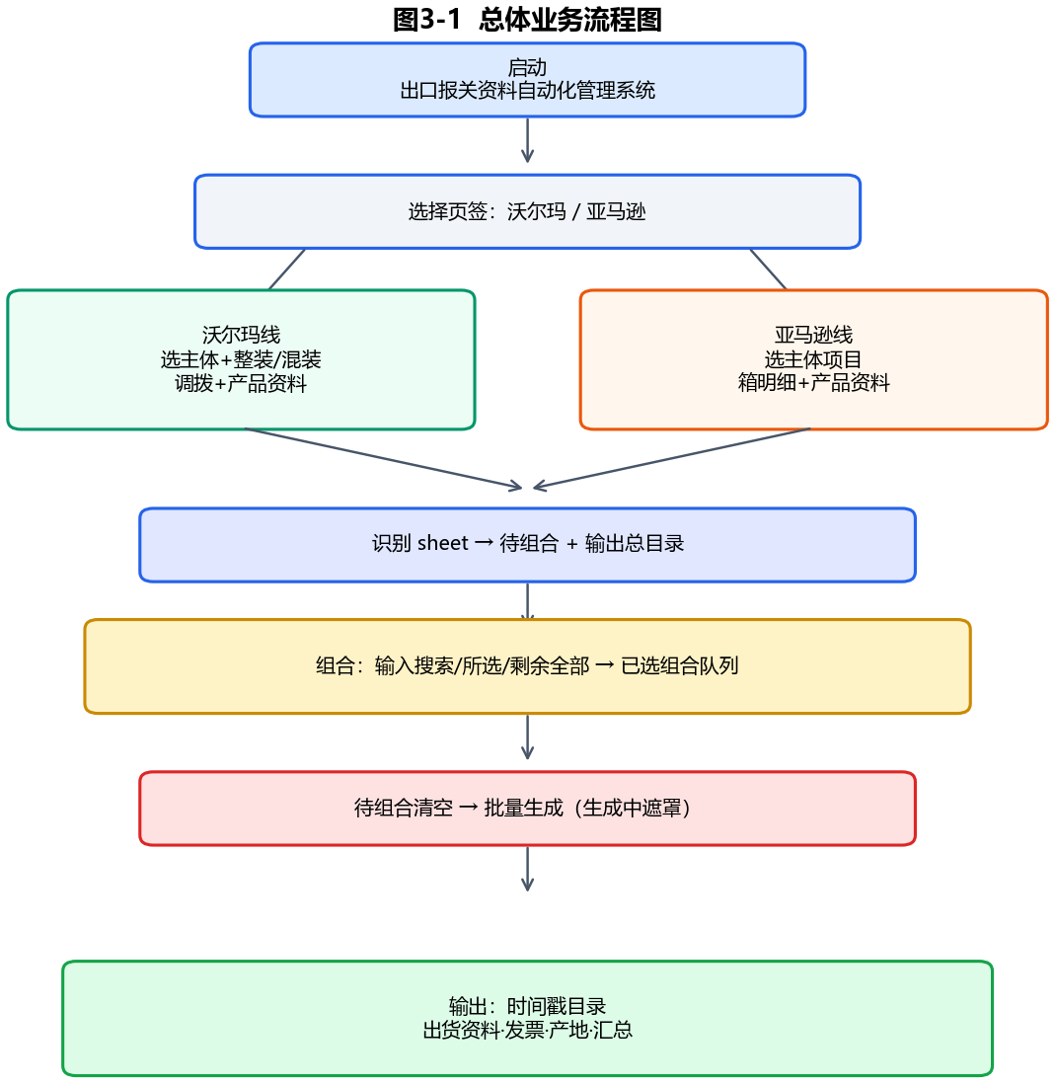
图 3-1

3.3 组合调度逻辑（重要）
本系统采用「先编组、后统一生成」策略，避免每点一次按钮就写盘一次导致目录混乱。
1. 用户通过「输入搜索」「组合所选」或「剩余全部组合」将若干货件 sheet（或箱明细文件）加入右侧「已选组合」队列；每成功一组，对应项从「待组合」移除。
2. 三种组合方式均会校验：名称须在待组合列表中、组内不得重复、子输出目录不得已存在且非空。
3. 当「待组合」列表被清空时，系统自动按队列顺序逐组调用后台合并函数，期间主窗显示「生成中…」遮罩。
4. 任一组失败则整批中止，已将待组合项恢复到列表，便于用户修正 Excel 后重新识别或组合。
5. 全部成功后弹出「本批已完成」对话框，提示本批总目录路径。
截图位置说明：
下图为亚马逊页签在已配置箱明细并完成已选组合后，系统显示全屏「生成中…」遮罩时的界面状态。
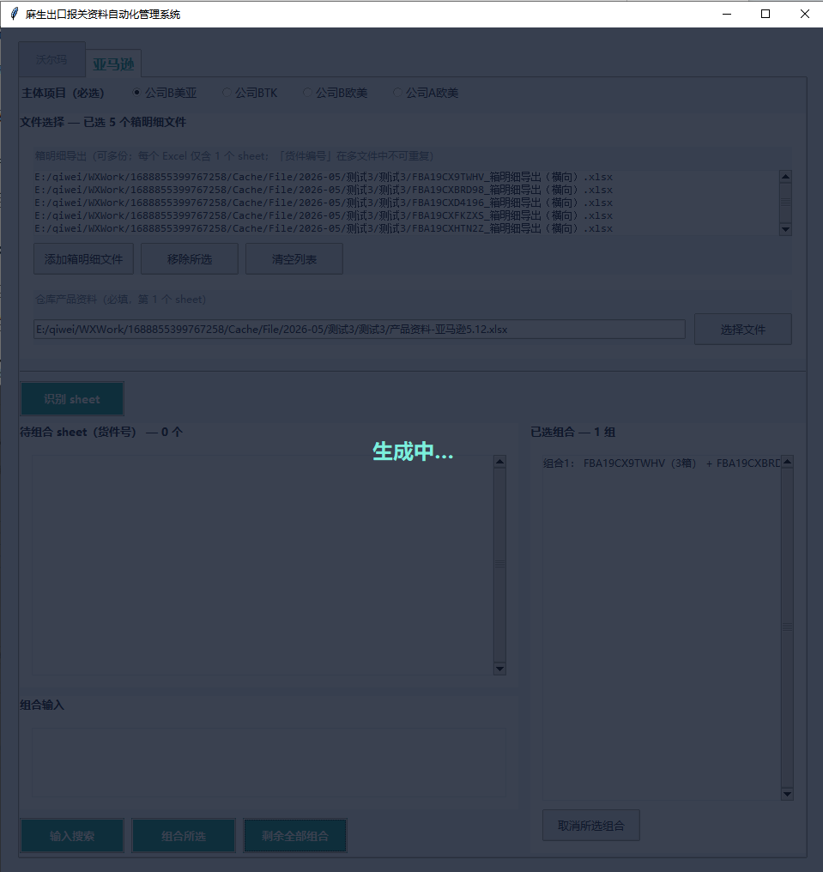
图 3-2

4 业务数据流转说明

4.1 输入数据
数据项 | 来源 | 说明
仓库调拨资料 | 业务 Excel（可多份） | 除「汇总表」外，每个 sheet 名视为一个货件，全局不可重名
仓库产品资料 | 单份 Excel 第 1 个 sheet | SKU 唯一；提供中文报关名、编码、申报要素、成交价等
亚马逊箱明细 | 平台导出（每文件 1 sheet） | 含货件编号、箱列、MSKU/SKU、申报量等

4.2 处理过程中的核心对象
- sheet_to_file：货件 sheet 名与物理文件路径的映射（识别 sheet 后建立）。
- pending_sheet_names：当前待组合货件列表。
- combination_groups：已选组合队列，每组为有序货件名列表。
- batch_root：本批输出总目录（桌面/时间戳）。
- df_wh / 产品资料：SKU → 报关字段查找表，匹配失败则报错。

4.3 输出数据
输出类型 | 典型文件名特征 | 内容概要
出货资料 / 报关资料包 | 货件号+箱数+报关资料 | 装货单、装箱单、发票、合同、报关单
发票资料 | 货件号+箱数+渠道等 | 美线 FBA 模板，每货件或每箱明细一票
产地资料 | 调拨单号相关 | 汇总级产地信息表
组合后货件汇总 | 组合后货件汇总 | 多 sheet 合并视图，含 SPU 列（亚马逊）

4.4 数据流转示意图
截图位置说明：
下图表示业务数据从输入文件经解析层、计算层到输出成果四层结构的流转关系。
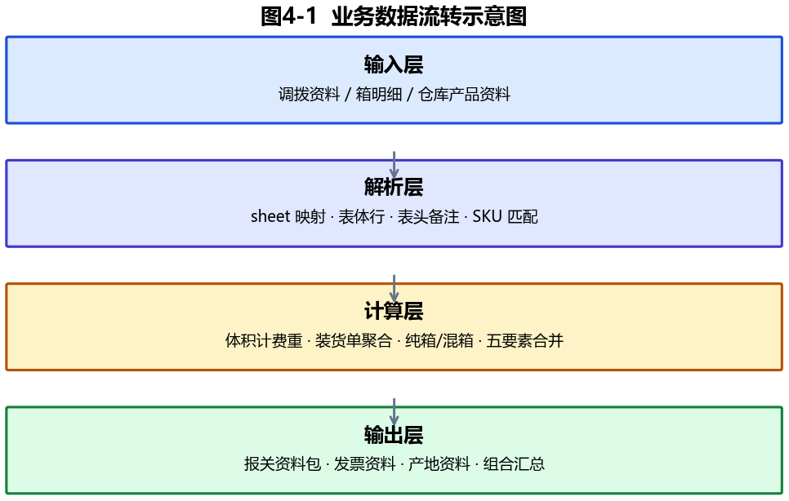
图 4-1

5 沃尔玛业务线操作说明

5.1 操作前置
1. 选择出口主体：「公司A」或「公司B」（影响公司抬头、合同号前缀等）。
2. 选择装箱模式：「整装」或「混装」（影响箱号解析、装货单聚合与发票分摊逻辑）。
3. 添加至少一份仓库调拨资料，并选择有效的仓库产品资料路径。

5.2 识别 sheet
点击「识别 sheet」后，程序扫描所有调拨文件：跳过名为「汇总表」的 sheet；若同一 sheet 名出现在多个文件中则报错；成功则在「待组合」列表按字母序列出货件名，并在桌面创建以时间戳命名的 batch_root 总目录。

5.3 后台处理逻辑（沃尔玛）

调拨 sheet → parse_warehouse_transfer_sheet
→ 按 SKU enrich 产品资料列 → 汇总装货单 agg_zh
→ write_chuhuo_excel（装货单/装箱单/发票/合同/报关单）
→ 每货件 write_invoice_ziliao_excel
→ write_chandi_ziliao_excel + write_combined_sheets_summary_excel
合并函数 process_transfer_merge 按用户组合顺序读取各 sheet：解析表头货件号、调拨单号、物流渠道备注；表体行按 SKU 关联产品资料；再聚合装货单并写出出货资料；每个货件单独生成发票资料；最后写产地资料与组合汇总。

5.4 界面操作步骤
1. 在「文件选择」区维护调拨文件列表（可添加、移除所选、清空）。
2. 识别 sheet 后，在「组合输入」多行文本框输入货件号（支持模糊匹配到待组合项），点「输入搜索」。
3. 或在「待组合」列表多选后点「组合所选」；或点「剩余全部组合」一次编入全部待处理货件。
4. 在「已选组合」中可「取消所选组合」，对应 sheet 回到待组合列表末尾。
5. 待组合清空后等待自动生成，完成后在总目录下按组合名子文件夹查看结果。
截图位置说明：
下图为沃尔玛页签主界面，包括出口主体、装箱模式、调拨文件列表及仓库产品资料路径。
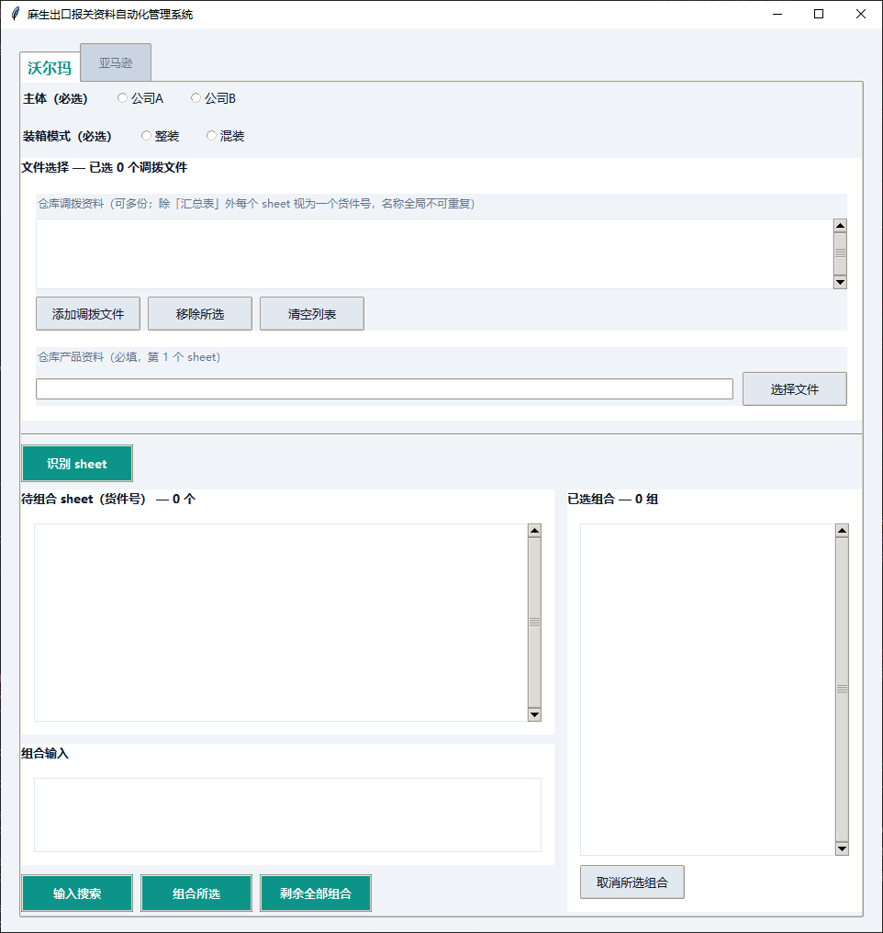
图 5-1

6 亚马逊业务线操作说明

6.1 与沃尔玛线的差异
- 输入为「箱明细导出」，每个 Excel 仅允许 1 个 sheet，货件编号在多文件中不可重复。
- 需选择「主体项目」（公司B美亚、公司BTK、公司B欧美、公司A欧美），合同号按项目简称与年月生成。
- 装货单区分纯箱/混箱，箱数(CTNS) 与物理箱列对应；汇总表含 SPU 列。

6.2 后台处理逻辑（亚马逊）
截图位置说明：
下图为单票亚马逊报关资料 Excel 内装货单、装箱单、发票、合同、报关单等 sheet 的结构示意。
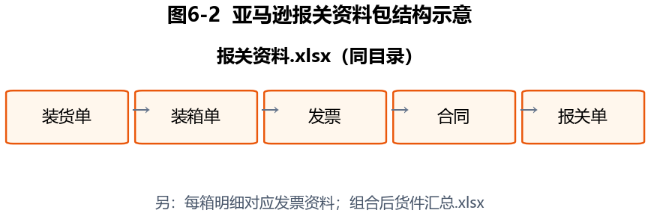
图 6-2

箱明细文件列表 → scan / merge 箱列与申报量
→ run_amazon_zhuanghuo_export
→ write_amazon_customs_doc（装货单…报关单）
→ emit_amazon_invoice_ziliao_files（每文件一票发票资料）
→ write_amazon_combined_shipment_summary_excel
run_amazon_zhuanghuo_export 将多份箱明细按规则合并箱列与申报量，生成装货单聚合表，写出报关资料 xlsx；随后为每个箱明细文件各生成一票发票资料，并写组合后货件汇总。

6.3 界面操作步骤
1. 选择主体项目单选按钮。
2. 添加箱明细文件、选择仓库产品资料，点击「识别 sheet」。
3. 组合操作与沃尔玛页签相同（输入搜索 / 组合所选 / 剩余全部组合 / 取消组合）。
4. 生成结果位于 batch_root 下以货件编号命名的子目录。
截图位置说明：
下图为亚马逊页签主界面，包括主体项目、箱明细文件列表及仓库产品资料路径。
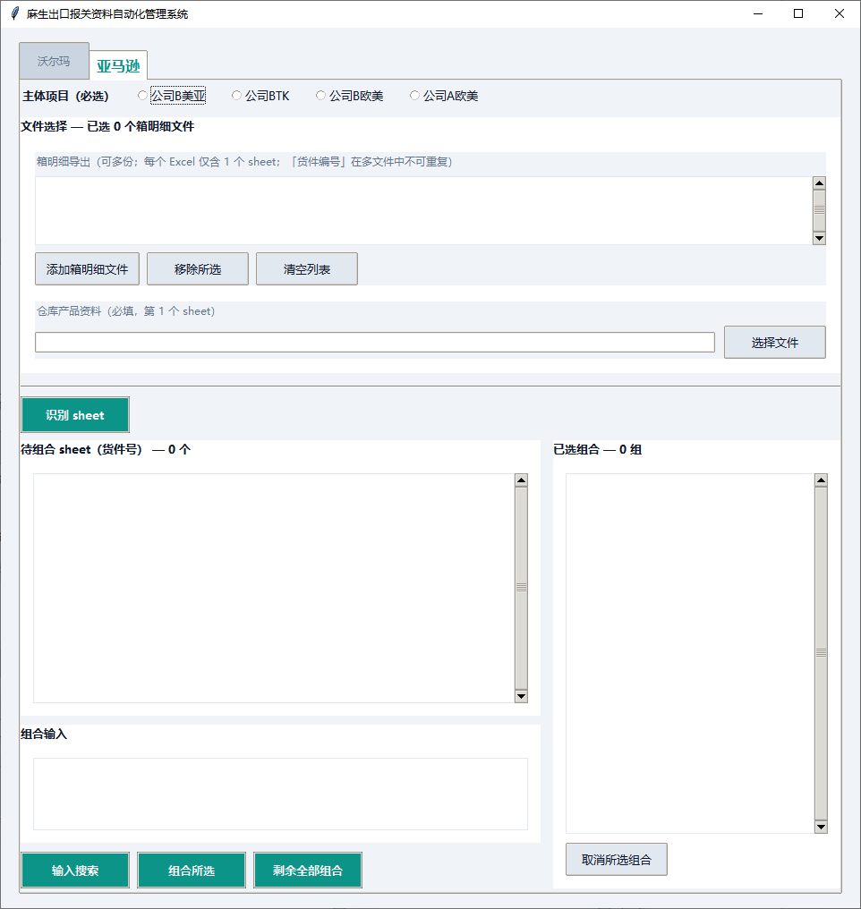
图 6-1

7 仓库产品资料匹配规则
调拨表体与箱明细中的 SKU 必须在「仓库产品资料」中恰好匹配一行；资料表内 SKU 不可重复。匹配成功后向结果表插入：中文报关名、报关编码、申报要素、成交价、成交单位、产品材质等列（位于 FNSKU 列之后）。空 SKU 行（如合计行）不参与匹配。
- 未匹配 SKU：生成中断并提示具体 SKU。
- 重复 SKU：提示产品资料维护问题。
- 亚马逊合并键含五要素/六要素与 SPU，与发票、装箱单底部备注去重规则一致。

8 输出目录与文件命名
截图位置说明：
下图为单批生成完成后，桌面时间戳总目录下的文件夹与各主要输出 Excel 文件结构示意。
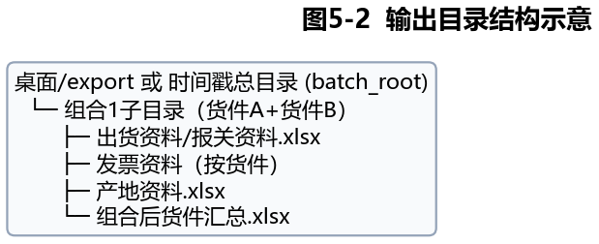
图 5-2
每批业务在桌面生成「export 或时间戳」总目录（batch_root）。每一组已选组合对应一个子目录，目录名由组内货件 sheet 名安全化拼接。沃尔玛出货资料常见命名：首货件名[+等]+箱数+「报关资料.xlsx」。发票资料文件名含货件号、箱数、出货渠道（备注逗号前一段）等要素。
文件 | 沃尔玛 | 亚马逊
成套报关表 | 出货资料 xlsx | 报关资料 xlsx（同目录）
单票发票模板 | 每货件 发票资料 | 每箱明细文件 发票资料
汇总 | 组合后货件汇总 | 组合后货件汇总（含 SPU）
其它 | 产地资料 | —

9 校验与异常处理
场景 | 系统行为
未选主体或装箱模式 | 识别 sheet 前弹窗警告，不扫描
sheet 名跨文件重复 | 识别失败，提示涉及文件名
组合名不在待组合列表 | 组合失败，不写入
输出子目录已存在且非空 | 该组生成失败，整批回滚待组合
备注（物流渠道）为空 | 无法生成发票文件名，报错
产品资料缺 SKU | 匹配阶段 ValueError，对话框展示堆栈摘要

10 典型业务场景示例

10.1 多货件合并一票报关（沃尔玛）
业务需将货件 A、B 合并为同一票出货资料：识别 sheet 后，在待组合中多选 A 与 B，点「组合所选」，待组合清空后自动生成一个子目录，内含合并后的装货单与一张出货资料，同时仍按货件分别生成发票资料。

10.2 单票箱明细（亚马逊）
业务仅处理一个 FBA 货件编号：添加一份箱明细，识别后点「剩余全部组合」，系统写出该货件目录下的报关资料包及对应发票资料。

10.3 多票批量（剩余全部组合）
待组合列表含多个货件且拟全部单独成组：点「剩余全部组合」将当前待组合一次性作为一组；若需每个货件单独目录，应逐票「组合所选」或分次输入搜索，使队列中含多组。

11 主要界面控件说明
控件 | 作用
识别 sheet | 扫描输入文件，初始化待组合与 batch_root
输入搜索 | 按文本框行解析货件 token，匹配待组合后入队
组合所选 | 将列表选中项作为一组入队
剩余全部组合 | 将当前全部待组合作为一组入队
取消所选组合 | 从队列移除组，货件回待组合
添加/移除/清空 | 维护调拨或箱明细文件列表

12 注意事项
- 识别 sheet 会重置待组合与已选组合，更换调拨文件后须重新识别。
- 长耗时生成请勿关闭程序；以遮罩消失及「本批已完成」对话框为准。
- 正文插图已嵌入对应图位；提交前请在 Word 中按 F9 更新目录。
- Excel 模板列名须与程序内置列常量一致，模板变更需同步升级程序。

13 附录：登记信息对照
项目 | 内容
软件全称 | 麻生出口报关资料自动化管理系统
软件简称 | 出口报关资料自动化管理系统
版本号 | V1.0
著作权人 | 麻生环球科技有限公司
程序主文件 | oneClickGenerationCustomsDoc.py

